ФОРМА ГОСУДАРСТВЕННАЯ СТАТИСТИЧЕСКАЯ ОТЧЕТНОСТЬ
ПО ФОРМЕ 4-у за январь-декабрь 2022 ГОДА
утверждена постановлением Национального статистического комитета от 29.10.2021 г. № 98
в редакции постановления Национального статистического комитета от 04.11.2022 г. № 119

   | Отчет  представляют | - юридические лица – коммерческие организации:  не являющиеся субъектами малого  предпринимательства;  малые организации, подчиненные (входящие в состав) государственным органам (организациям), а также акции (доли в уставных фондах) которых находятся в государственной собственности и переданы в управление государственным органам (организациям);  - юридические лица – некоммерческие организации, осуществляющие производство продукции (работ, услуг) для реализации другим юридическим или физическим лицам, со средней численностью работников  за календарный год, предшествующий отчетному,  16 человек и более;  - обособленные подразделения юридических лиц (кроме страховых организаций), перечисленных выше, имеющие отдельный баланс
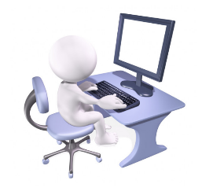 | Отчет  не представляют | - банки, открытое акционерное общество «Банк развития Республики Беларусь», небанковские кредитно-финансовые организации;  - крестьянские (фермерские) хозяйства
 | Способы представления | в виде электронного документа  программное обеспечение  на сайте Белстата в рубрике  «Респондентам / Электронная отчетность»
 | Сроки  представления | для представления формы портал открыт  за ЯНВАРЬ-ДЕКАБРЬ 2022 г. с 10 по 20 марта 2023 г.
 | Информационные материалы | на сайте Белстата в рубрике  Респондентам / Бланки форм государственной статистической отчетности, указания по их заполнению, постановления / Структурная статистика  (формы 1-мп (микро), 1-мп, 4-у)

